# **KATA PENGANTAR**

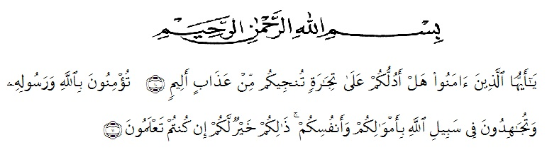

**Artinya :** “ Hai orang-orang yang beriman, sukakah kamu aku tunjukkan suatu perniagaan yang dapat menyelamatkan kamu dari azab yang pedih ? (Yaitu) kamu beriman kepada Allah dan Rasul-Nya dan berjihad di jalan Allah dengan harta dan jiwamu. Itulah yang lebih baik bagimu jika kamu mengetahui. (As-Shaff Ayat 10-11)”.

Segala puji syukur penulis ucapkan kepada Allah SWT, atas rahmat, karunia-Nya serta hidayah-Nya yang telah memberi pengetahuan, kekuatan dan kesabaran sehingga penulis dapat menyelesaikan penyusunan proposal ini dengan judul “Penetapan Kadar Flavonoid Total Ekstrak Etanol Dan Ektrak Etil Asetat Daun Sambung Nyawa *(Gynura procumbens)* Secara Spektrofotometri UV-VIS*”*, sebagai syarat memperoleh gelar Sarjana Farmasi pada Fakultas Farmasi Universitas Muslim Nusantara Al Washliyah Medan.

Shalawat dan salam penulis hantarkan kepada junjungan Nabi Muhammad SAW beserta keluarga dan para sahabat beliau. Pertama sekali penulis mengucapkan terimakasih yang teristimewa kepada ayahanda tercinta Arifin dan ibu tercinta Maryam dengan segenap keikhlasan dan kasih sayangnya telah bersusah payah memberikan pengorbanan berupa tenaga, materi serta nasehatnya, dan selalu memberikan do’a, perhatian setiap saat sehingga penulis dapat menyelesaikan proposal ini.

Penulis juga mengucapkan terima kasih yang sebesar-besarnya kepada Bapak Dr. Ridwanto M.Si, Ibu Anny Sartika Daulay, S.Si., M.Si, Bapak apt. Haris Munandar Nasution,S.Farm.,M.Farm yang telah memberikan banyak masukan, saran dan bimbingan selama penyelesaian proposal ini dan tidak lupa pula saya ucapkan terima kasih kepada kedua orang tua saya yang mendukung saya sampai sekarang, dan dengan doa-doanya la saya sampai disini dan saya ucapkan terima kasih kepada diri saya sendiri sudah bertahan sejauh ini.

Pada kesempatan ini penulis juga mengucapkan terima kasih yang sebesar-besarnya kepada:

1. Bapak Rektor Universitas Muslim Nusantara Al Washliyah Medan, Bapak Dr.H. Firmansyah, M.Si
2. Bapak Wakil Rektor I Universitas Muslim Nusantara Al Washliyah Medan, Bapak dr. Anwar sadat, S.Ag., M.Hum
3. Bapak Wakil Rektor II Universitas Muslim Nusantara Al Washliyah Medan, Bapak dr. Dedy juliandri panjaitan, M.Si
4. Bapak Wakil Rektor III Universitas Muslim Nusantara Al Washliyah Medan, Bapak dr. Samsul bahri, M.Si
5. Ibu apt. Minda Sari Lubis S.Farm, M. Si., Dekan Fakultas Farmasi Universitas Muslim Nusantara Al-Washliyah Medan.
6. Ibu apt. Rafita Yuniarti, S.Si., M.Kes. Sebagai Wakil Dekan Fakultas Farmasi Universitas Muslim Nusantara Al Washliyah Medan.
7. Ibu apt. Zulmai Rani, S.Farm,M.Farm Sebagai Ketua Program Studi Farmasi Universitas Muslim Nusantara Al Washliyah Medan.
8. Bapak/ibu Staf Pengajar Fakultas Farmasi Program Studi Sarjana Farmasi Universitas Muslim Nusantara Al Washliyah Medan yang telah mendidik Membina penulis sehingga dapat menyelesaikan pendidikan.

Penulis menyadari bahwa proposal ini masih banyak kekurangan, oleh karena itu dengan segala kerendahan hati, penulis menerima kritik dan saran yang bersifat membangun demi kesempurnaan proposal ini.

Akhirnya penulis ucapkan terima kasih kepada semua pihak yang telah membantu menyelesaikan penulisan proposal ini yang tidak disebutkan satu persatu, semoga proposal ini bermanfaat bagi ilmu pengetahuan khususnya bidang farmasi.

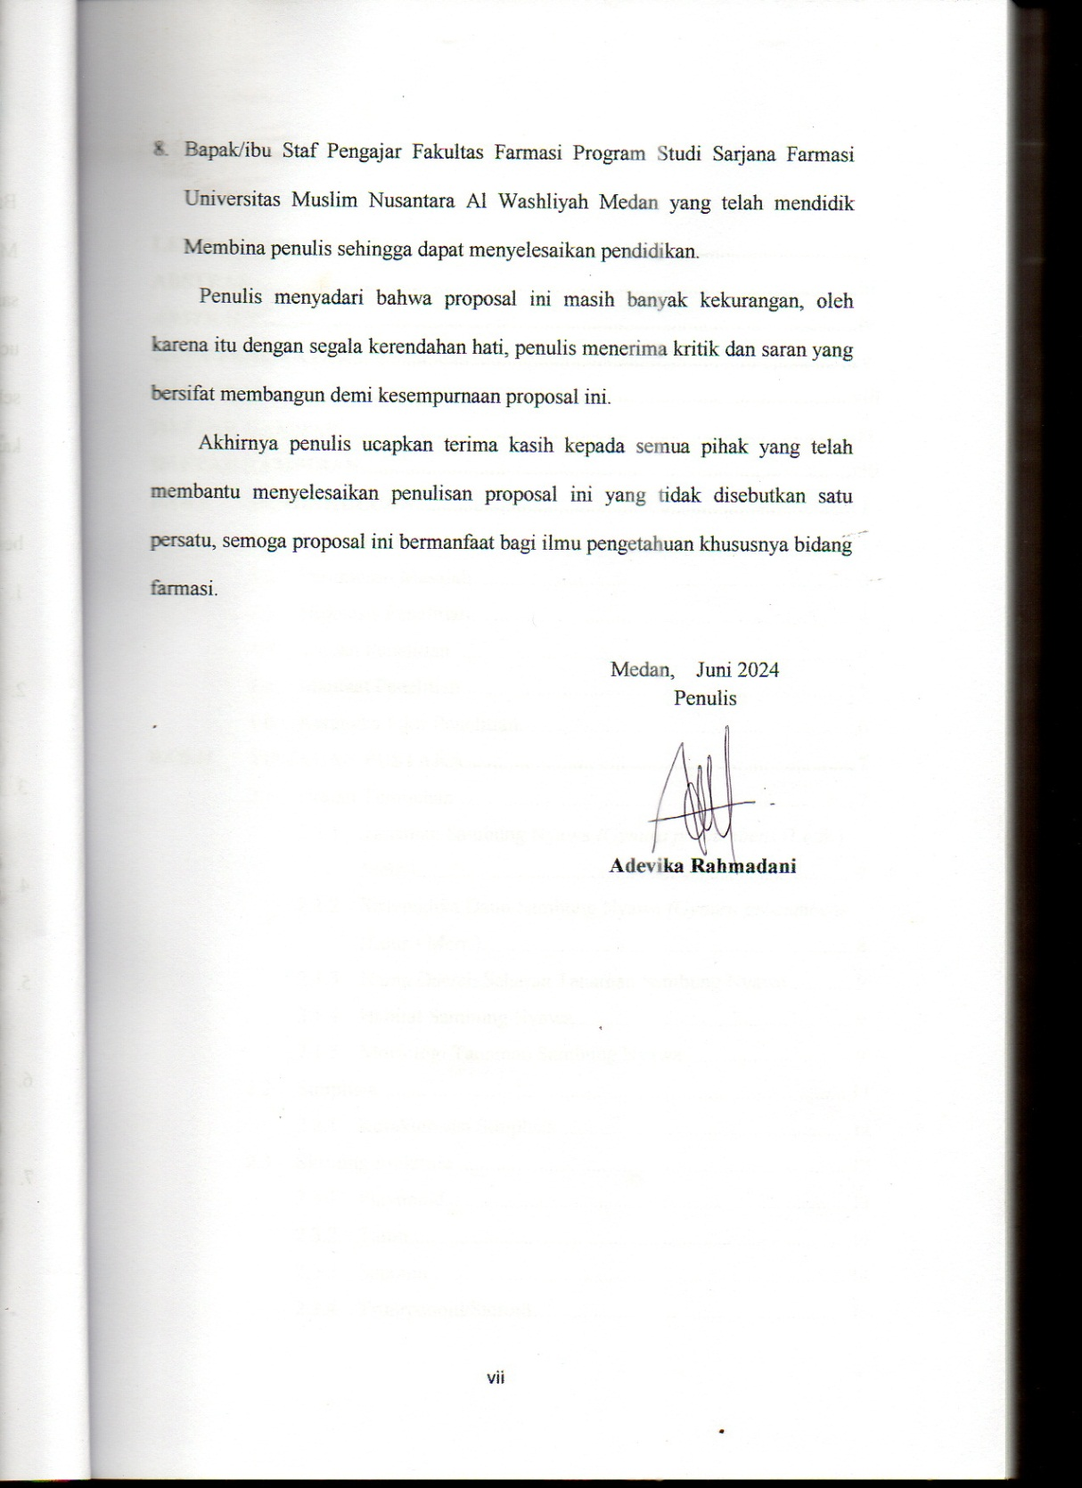 Medan, Juni 2024

Penulis

**Adevika Rahmadani**